附

全省秸秆禁烧区和限烧区总图及统计表

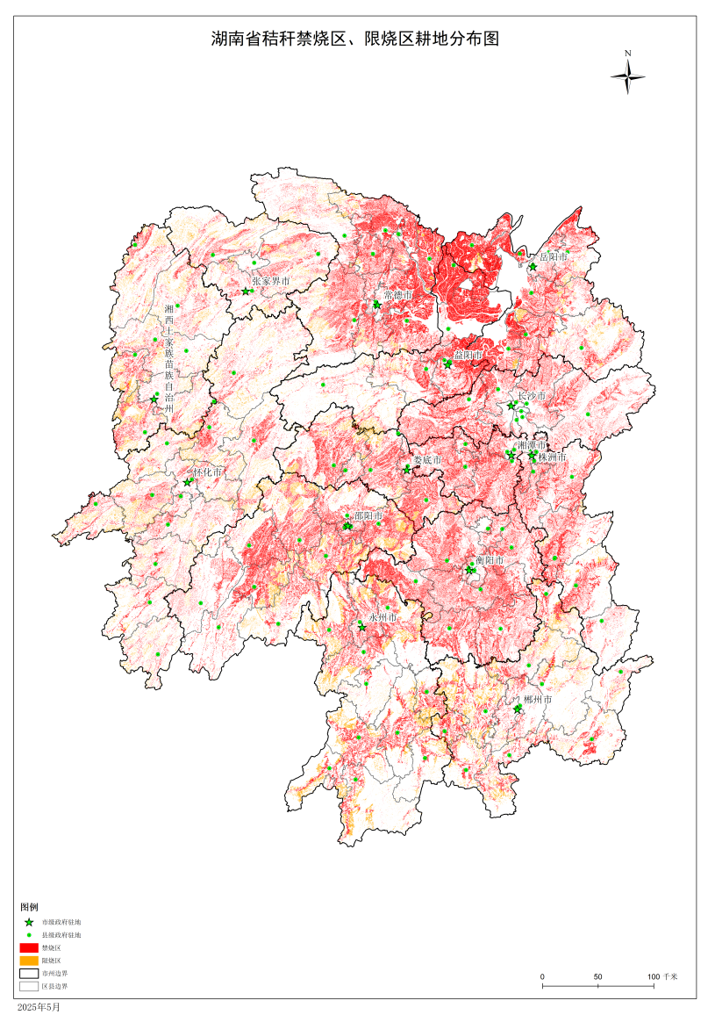

图 全省秸秆禁烧区和限烧区总分布图

表 全省秸秆禁烧区和限烧区统计表

|  |  |  |  |  |  |  |
| --- | --- | --- | --- | --- | --- | --- |
| **序号** | **城市** | **县（市区）** | **行政区面积（平方公里）** | **禁烧区耕地面积（万亩）** | **限烧区耕地面积（万亩）** | **禁烧耕地面积比例（%）** |
| 1 | 长沙市 | | 11816.00 | 309.14(全域耕地禁烧） | | 100.00 |
| 2 | 株洲市 | 荷塘区 | 136.57 | 3.24 | 0.00 | 100.00 |
| 芦淞区 | 217.16 | 5.92 | 0.00 | 100.00 |
| 渌口区 | 1053.50 | 34.53 | 0.00 | 100.00 |
| 石峰区 | 180.98 | 2.08 | 0.00 | 100.00 |
| 天元区 | 328.18 | 11.05 | 0.00 | 100.00 |
| 炎陵县 | 2029.77 | 15.90 | 1.60 | 90.86 |
| 茶陵县 | 2496.24 | 53.98 | 5.89 | 90.16 |
| 攸县 | 2648.65 | 78.26 | 4.42 | 94.65 |
| 醴陵市 | 2156.51 | 65.97 | 1.66 | 97.55 |
| 合计 | 11247.56 | 270.93 | 13.57 | 95.23 |
| 3 | 湘潭市 | | 5001.44 | 202.02（全域耕地禁烧） | | 100.00 |
| 4 | 衡阳市 | | 15303.00 | 563.80（全域耕地禁烧） | | 100.00 |
| 5 | 邵阳市 | 大祥区 | 215.06 | 8.97 | 0.00 | 100.00 |
| 双清区 | 135.22 | 3.91 | 0.00 | 100.00 |
| 北塔区 | 84.25 | 3.19 | 0.00 | 100.00 |
| 邵东市 | 1778.53 | 66.86 | 24.28 | 73.36 |
| 新邵县 | 1762.34 | 43.62 | 6.48 | 87.07 |
| 邵阳县 | 2000.99 | 56.16 | 24.06 | 70.02 |
| 隆回县 | 2867.67 | 85.59 | 27.41 | 75.74 |
| 洞口县 | 2179.47 | 74.77 | 5.09 | 93.63 |
| 绥宁县 | 2917.01 | 42.68 | 1.81 | 95.93 |
| 新宁县 | 2756.12 | 40.67 | 16.63 | 70.97 |
| 城步县 | 2588.30 | 28.1 | 2.28 | 92.5 |
| 武冈市 | 1539.36 | 59.04 | 20.95 | 73.81 |
| 合计 | 20824.32 | 513.56 | 128.99 | 79.93 |
| 6 | 岳阳市 | 岳阳楼区 | 449.19 | 9.82 | 0.00 | 100.00 |
| 君山区 | 627.11 | 11.15 | 0.00 | 100.00 |
| 云溪区 | 403.00 | 45.96 | 0.00 | 100.00 |
| 平江县 | 4125.00 | 61.15 | 20.22 | 75.15 |
| 华容县 | 1590.94 | 113.90 | 4.68 | 96.05 |
| 临湘市 | 1760.00 | 54.34 | 4.22 | 92.79 |
| 汨罗市 | 1562.00 | 61.35 | 5.44 | 91.85 |
| 屈原管理区 | 218.00 | 17.25 | 0.43 | 97.58 |
| 湘阴县 | 1541.45 | 75.50 | 2.26 | 97.09 |
| 岳阳县 | 2810.31 | 67.03 | 5.50 | 92.41 |
| 合计 | 15087.00 | 517.01 | 43.20 | 92.29 |
| 7 | 常德市 | 武陵区 | 512.09 | 16.53 | 0.00 | 100.00 |
| 鼎城区 | 2240.57 | 107.81 | 4.45 | 96.04 |
| 桃源县 | 4442.31 | 112.68 | 17.13 | 86.80 |
| 汉寿县 | 2091.52 | 93.01 | 3.79 | 96.08 |
| 临澧县 | 1203.00 | 59.43 | 1.91 | 96.89 |
| 石门县 | 3970.27 | 41.86 | 12.57 | 77.00 |
| 澧县 | 2075.82 | 94.33 | 7.68 | 92.47 |
| 安乡县 | 1087.00 | 72.66 | 3.75 | 95.09 |
| 津市市 | 556.36 | 25.24 | 1.28 | 95.18 |
| 合计 | 18178.94 | 623.55 | 52.56 | 92.22 |
| 8 | 张家界市 | 永定区 | 2169.00 | 25.40 | 9.16 | 73.49 |
| 武陵源区 | 398.00 | 2.40 | 0.99 | 70.92 |
| 慈利县 | 3492.00 | 57.76 | 19.38 | 74.87 |
| 桑植县 | 3474.00 | 35.15 | 23.91 | 59.51 |
| 合计 | 9533.00 | 120.72 | 53.44 | 69.31 |
| 9 | 益阳市 | 桃江县 | 2068.63 | 49.12 | 7.80 | 86.30 |
| 安化县 | 4945.49 | 27.86 | 21.87 | 56.03 |
| 赫山区 | 1279.31 | 66.55 | 0.00 | 100.00 |
| 资阳区 | 571.96 | 39.44 | 0.00 | 100.00 |
| 沅江市 | 2130.52 | 98.54 | 0.00 | 100.00 |
| 南县 | 1327.80 | 109.27 | 0.00 | 100.00 |
| 合计 | 12323.72 | 390.78 | 29.67 | 92.94 |
| 10 | 郴州市 | 北湖区 | 830.15 | 10.20 | 3.03 | 77.09 |
| 苏仙区 | 1342.27 | 19.01 | 2.31 | 89.18 |
| 桂阳县 | 2973.00 | 45.03 | 46.25 | 49.33 |
| 宜章县 | 2117.00 | 32.93 | 14.45 | 69.50 |
| 永兴县 | 1979.40 | 24.91 | 23.69 | 51.25 |
| 嘉禾县 | 699.33 | 22.91 | 7.67 | 74.92 |
| 临武县 | 1383.00 | 19.54 | 9.95 | 66.25 |
| 汝城县 | 2400.00 | 25.87 | 8.87 | 74.47 |
| 桂东县 | 1451.56 | 9.36 | 4.81 | 66.05 |
| 安仁县 | 1462.20 | 26.94 | 14.48 | 65.04 |
| 资兴市 | 2746.79 | 12.25 | 15.59 | 44.01 |
| 合计 | 19384.70 | 248.96 | 149.71 | 62.23 |
| 11 | 永州市 | 冷水滩区 | 1217.00 | 38.10 | 8.30 | 82.03 |
| 零陵区 | 1964.00 | 38.8 | 20.6 | 65.26 |
| 祁阳市 | 2538.00 | 50.60 | 26.50 | 65.63 |
| 东安县 | 2220.00 | 40.6 | 22.9 | 63.96 |
| 双牌县 | 1751.00 | 9.20 | 4.90 | 65.21 |
| 宁远县 | 2510.00 | 46.20 | 19.60 | 70.19 |
| 道县 | 2448.00 | 48.30 | 22.60 | 68.16 |
| 新田县 | 1022.00 | 22.50 | 11.00 | 67.08 |
| 蓝山县 | 1806.00 | 16.10 | 12.90 | 55.50 |
| 江华瑶族自治县 | 3248.00 | 24.70 | 23.80 | 50.93 |
| 江永县 | 1629.00 | 17.60 | 20.30 | 46.44 |
| 合计 | 22357.00 | 352.7 | 193.4 | 64.58 |
| 12 | 怀化市 | 鹤城区 | 672.90 | 8.56 | 1.38 | 86.15 |
| 中方县 | 1515.71 | 23.02 | 8.84 | 72.25 |
| 沅陵县 | 5832.00 | 42.63 | 30.83 | 58.03 |
| 辰溪县 | 1990.30 | 34.79 | 15.28 | 69.48 |
| 溆浦县 | 3440.10 | 43.70 | 17.65 | 71.23 |
| 会同县 | 2258.00 | 26.33 | 12.73 | 67.40 |
| 麻阳县 | 1566.20 | 15.72 | 14.04 | 52.82 |
| 新晃县 | 1502.60 | 20.53 | 14.25 | 59.00 |
| 芷江县 | 2095.68 | 30.75 | 24.28 | 55.88 |
| 靖州县 | 2209.08 | 20.22 | 9.85 | 67.24 |
| 通道县 | 2239.00 | 16.29 | 11.77 | 58.05 |
| 洪江市 | 2169.20 | 30.42 | 8.90 | 77.36 |
| 洪江区 | 114.50 | 1.25 | 0.07 | 94.4 |
| 合计 | 27605.27 | 314.20 | 169.88 | 64.91 |
| 13 | 娄底市 | 新化县 | 3619.95 | 101.65 | 19.86 | 83.66 |
| 冷水江市 | 437.89 | 9.92 | 0.92 | 91.48 |
| 涟源市 | 1830.06 | 59.86 | 10.38 | 85.22 |
| 娄星区 | 628.23 | 22.33 | 0.00 | 100.00 |
| 双峰县 | 1593.45 | 66.31 | 6.73 | 90.79 |
| 合计 | 8109.58 | 260.07 | 37.89 | 87.28 |
| 14 | 湘西自治州 | 吉首市 | 1096.46 | 8.10 | 3.34 | 70.80 |
| 泸溪县 | 1566.25 | 18.73 | 12.43 | 60.11 |
| 凤凰县 | 1734.52 | 33.38 | 21.55 | 60.77 |
| 古丈县 | 1286.35 | 9.00 | 6.33 | 58.71 |
| 花垣县 | 1092.16 | 24.83 | 14.82 | 62.62 |
| 保靖县 | 1753.82 | 21.52 | 13.07 | 62.23 |
| 永顺县 | 3812.60 | 37.91 | 22.03 | 63.25 |
| 龙山县 | 3131.11 | 35.39 | 22.06 | 61.60 |
| 合计 | 15473.27 | 188.86 | 115.63 | 62.02 |
| 全省 | | 总计 | 212244.8 | 4876.3 | 987.94 | 83.15 |